包装物与押金启用指南：准备资料、试算订单与核对回收闭环｜云上订货系统
把包装物资料、商品配比、订单押金和实际回收分步核清，再用原出库批次和预存款记录解释退押结果。先选一条小范围业务链，避免把回收数量直接当现金退款。

先准备包装物主数据，再确定谁维护谁确认
包装物随货发出、客户归还，必须同时核数量和押金去向。启用前先列出实际要循环使用的桶、筐或托盘，选一件商品规格、一种包装物和一个试点客户，明确销售负责订单、员工登记回收、仓库验收、财务核预存款的职责。不要把包装物当商品货款备注，也不要让司机一次配送完成自动代替回收单和仓库验收。
管理端相关功能在应用中的“包装物与押金”，页面分包装物主数据、商品包装物配置、客户在手、回收单、仓库确认、包装物库存和出入库明细。进入前确认企业应用已开启，并使用本企业员工身份；客户自己的在手与押金查询不授予档案维护和仓库确认权。回收仓库还要在操作员工的授权范围内，能打开应用不代表可以确认任何仓库的单。
包装物主数据准备编码、名称、类型、单位、数量小数位、是否启用押金和默认押金单价。编码不得带空格，使用中文、字母、数字及允许的点、下划线、中横线，首位使用文字或数字；编码最长六十四字、名称一百二十八字、类型六十四字、单位三十二字。单位必须在企业商品单位资料中有效存在，不能在包装物栏直接填一个尚未建立的单位代替维护。
例如建“周转筐”，单位“个”，数量小数位设零，默认押金二十元。数量精度允许零到四位，金额非负且最多两位小数；不启用押金时默认金额按零处理。档案建立后包装物库存初始为零，企业有实物也不能只建档就当有期初库存，应由负责人员核实数量，按允许的库存调整登记原因和原结果。图一把准备资料和后续三本数量、资金账连起来，任何一本都不靠另一张单自动推断。
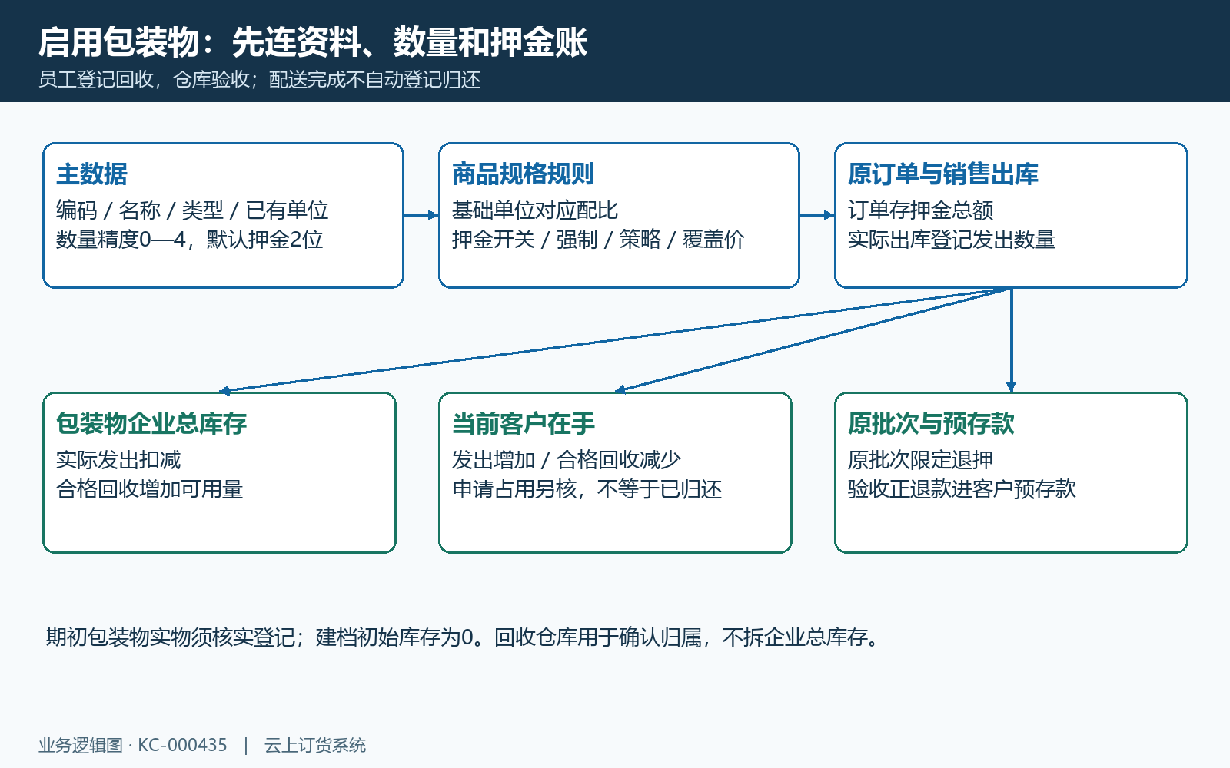
图1：包装物主档与规格规则先准备，再分开核企业总库存、客户在手和原押金批次及预存款。

用商品基础单位核配比，箱数不能直接当包装物数
图二保留历史管理端多单位设置的关键区：基本单位瓶，辅助单位箱，一箱十二瓶。这幅图用来说明商品数量怎样换成基础单位，不是包装物规则页面，也不证明当前企业已配置周转筐。准备商品时，先找到准确规格和单位换算，再进入商品包装物配置关联包装物。
包装物比例表示每个商品基础单位对应的包装物数量，不能只看订单选了几箱就填同样数字。比如基本单位为桶，某规格一桶随一只空桶发出，比例为一；若基本单位为瓶，一筐容纳十瓶，按业务约定每瓶对应零点一个筐，订单二十瓶才对应两个筐。配比必须与真实发出方式一致，一箱十二瓶与一筐十瓶是两种关系，不能把十二直接写成包装物比例。
比例大于零，最多六位小数。包装物数量按商品基础数量乘比例计算，结果须精确符合包装物的数量小数位，不能靠四舍五入凑成整数。“个”设零位时，五瓶乘零点一得到零点五个筐会被数量精度拦截；这不是押金单价填错。应核销售数量和实际包装方式，在真实支持的资料关系下调整方案，不为了让订单通过临时把整只筐改成可拆半只。
一个商品规格只能有一条有效包装物配置。新建时选择准确规格和已启用包装物，保存后编辑不能直接改成另一商品规格；要先核原关联，再按解除和新增的方式维护。规格同名时用规格编号确认，不能把大桶规则配到小桶。没有有效规则的商品不会凭名称自动推断随货包装物，因此首单试算前把规格、换算、配比、包装物单位四项逐项对齐。
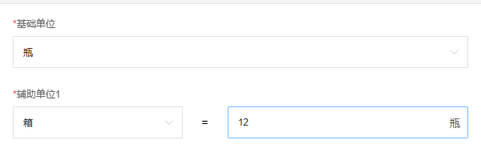
图2：历史PC单位换算字段：基本瓶、辅助箱，一箱十二瓶；仅用于基础数量说明。

主档默认值与商品收费规则分开，强制和补差别混用
图三从包装物主档到商品规格规则，再到订单押金说明取值顺序。包装物主档先启用押金，商品规则也选择收取押金，才参加金额计算；商品规则关闭押金仍跟踪包装物数量。商品押金单价留空时继承主档默认值，填了有效覆盖单价则用该商品规则的值。默认二十元、某规格覆盖十八元时，应按十八元核这一规格，不直接拿默认值乘所有发出数量。
强制收取押金开启后按所需包装物数量全额计算，非强制策略不再用于免收或补差。强制收取要求有效押金单价大于零，不能一边强制一边把默认及覆盖金额都填零。非强制可选择全额收取、补足押金差额或ERP制单时决定；关闭收费会归到不收取，强制及覆盖金额也不能继续当有效收费依据。
全额策略按本次所需数量收费。补差策略按当前客户在手数量抵本次所需数量，计算服务取企业内这个客户的在手记录，同一种包装物在一单多个商品行之间只消费一次可覆盖数量，不会每一行都重复扣同一批在手。客户在手是数量字段，不能用客户预存款金额除默认价代替，更不能拿另一个客户的在手来试算。
ERP制单时决定需要核本次实际选择，未给出收费数量不能推定全额。不同制单入口还要查最终保存结果，不能见管理端有策略就承诺商城每次都会弹相同选项。多规格合并同种包装物时，数量可以汇总，不同配比或单价不应在汇总行上被解释成统一单价；应回到原规格明细和整单押金总额对照，避免以展示空值认定规则丢失。
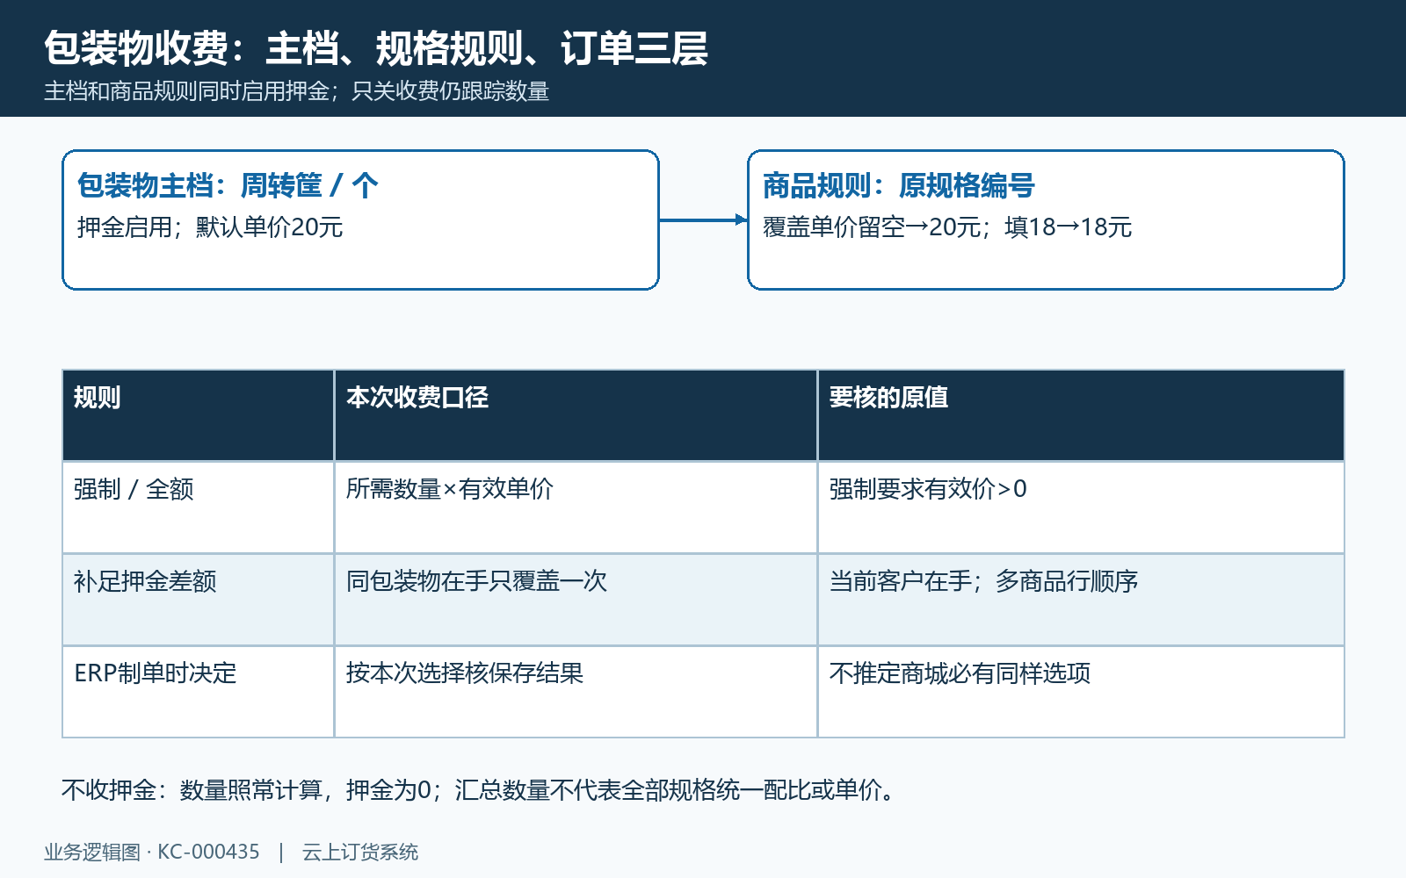
图3：主档押金与规格收费规则分别控制，有效价及强制、全额、补差、制单决定各自核。

先纸面试算小订单，再核订单实际保存的押金总额
图四使用同一组解释数据：商品需要两个周转筐，单位“个”，有效押金二十元，客户在手一个。全额或强制策略算四十元，补差策略算二十元，不收押金则零元；这些是独立方案比较，不是同一订单同时出现四笔收费。商品货款三百元时，相应货款加押金分别为三百四十元、三百二十元或三百元，其他真实费用和优惠还需另核，不能只用这个示例金额认定整单应付。
第一次上线先记录商品规格、订货单位、数量、基础换算、包装物比例、在手数、有效单价和收费策略，在纸面得到预期。经授权在隔离试点准备订单后，查看原订单保存的包装物押金总额，再对货款和本次应付款。订单提交提示成功只是创建结果，押金参与应付并不表示相应现金已经收妥，收款仍沿原支付记录核。
商城制单按选定商品行的订货数量乘单位换算转基础数量，再调用包装物计算，把结果写入订单押金总额。因此订单单位选箱时要先转成基础数量，不能直接拿箱数乘按瓶设定的比例。参与制单的商品行也有类型和正数量条件，不能把赠送、退货或其他页面行机械套为全部一样的收费结果。
图四是金额试算示例，不能证明当前企业订单已成功保存或实际收款。实际试单若总额不同，先回查这一原号的有效规则、客户身份和在手时点，确定是数量、策略还是覆盖价格造成差异；确认保存前后的版本与金额，再决定更正。反复新建同内容订单可能多出有效业务，不应作为排查押金的第一步；资金已处理时还须把原收款关联一并交财务核。
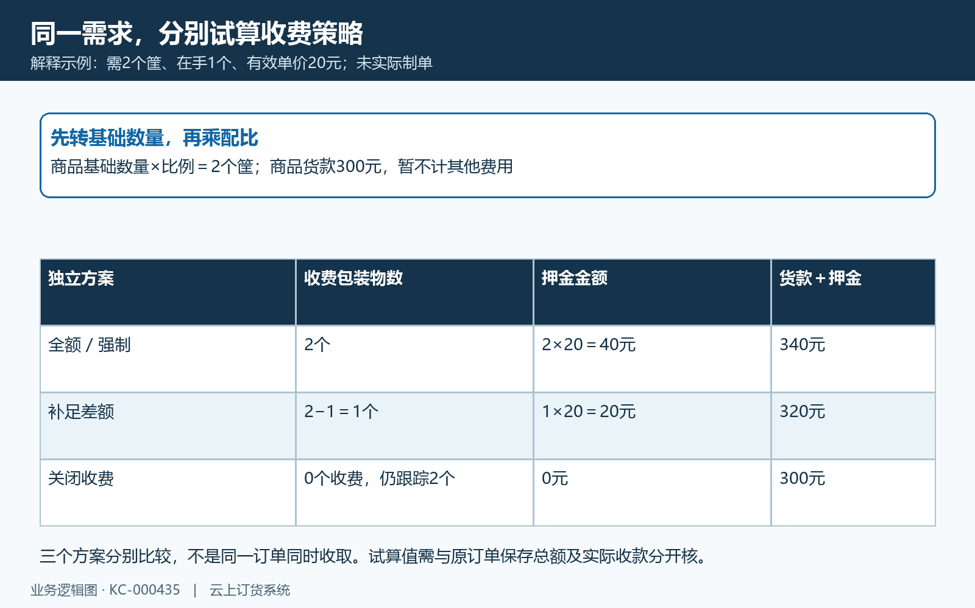
图4：同一需求按独立策略纸面试算，两个筐和在手一个对应的收费金额不同，仅为金额说明示例。

随货出库才核客户在手，押金批次追原订单额度
图五说明商品订单、实际销售出库、客户在手与包装物总库存的关系。销售出库审核会调用包装物处理，仅在企业包装物应用开启时处理，按实际出库商品数量、单位换算和有效配比算本次发出量。仅保存订单或只完成配送显示，不能代替本次出库已登记包装物的结果；分批发出按各次原出库号核，不能一次把整单数量算完再重复记第二批。
本次随货发出两个筐时，包装物总库存相应减两个，当前客户在手加两个，出入库明细和客户发出记录保存对应原出库号。包装物库存是企业总量，不按回收仓库分库存账；仓库字段用于操作归属与确认权限。因此同一企业换了回收仓库，不能解释成另建一份包装物期初库存，也不能与商品仓库库存混为同一个字段。
押金另建立可追溯发出批次，关联原销售订单、原明细和发出事件，记录数量、批次单价、批次持有金额与剩余。分配受原订单已保存押金总额减此前已分配额限制，不会每次部分出库都重新领到全单押金。批次数量乘单价与批次实际金额可能因补差或分配限额不同，不能只看发出数量就断言全部数量都实收了同价押金。
改默认价或规则前，先区分已发出批次、已保存但未出库订单与未来新单。已发出批次退款要追原批次，不能用新默认价覆盖旧资金；尚未出库的原单还要核出库采用的有效规则与原押金总额是否一致。跨版本变更应核原订单和发出批次，不能凭页面说明承诺所有历史阶段都会自动保持同一配比快照。把变更时点与未完成原单列清，是避免后面数量和资金对不上的关键。
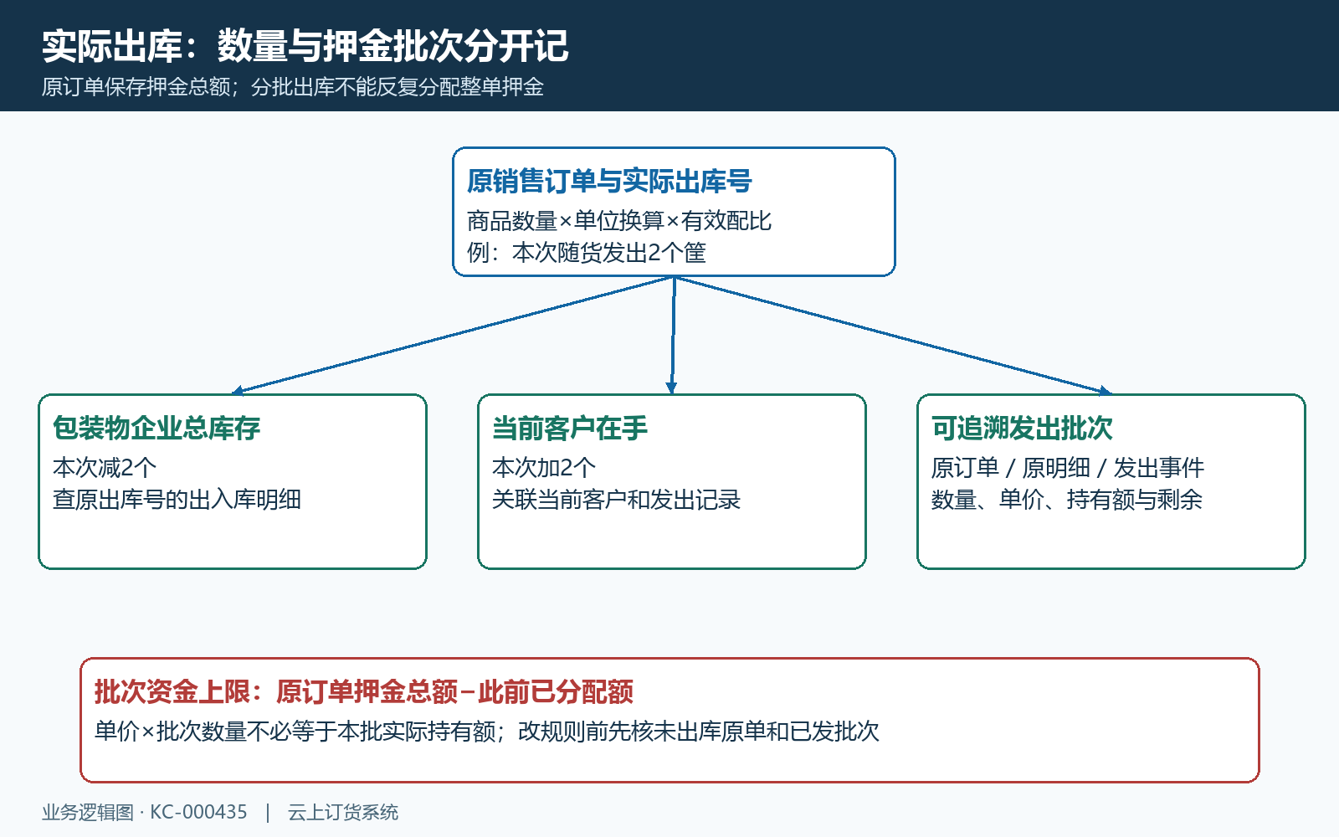
图5：实际出库联动包装物总库存和客户在手，发出批次资金受原订单剩余押金额度限制。

回收草稿只是登记，提交占用后按可回收数核
图六从客户在手到回收草稿、提交占用和分批确认。员工新增回收单，选择当前客户、授权回收仓库和包装物，填写申报数量；不能在配送完成中代填归还量。至少一条明细，同张单同一种包装物不能重复，申报量必须大于零且符合包装物精度。草稿可以核资料再编辑，已提交单不能当普通草稿改数量覆盖验收结果。
提交时，可回收量按客户在手减已申请占用计算。示例在手十个筐、另一有效申请占用四个，则当前可新申请六个，申报七个会提示可回收数量不足。不要因为客户说车上有七个，就另建第二张相同申请绕过原占用；先找那四个对应的原回收单，核是否仍待仓库确认、是否已处理或需要按授权路径更正。
草稿保存只说明系统有申请内容；提交后变待仓库确认并占用申报数量，客户在手尚不因申请而直接减少，也没有现金退款。回收运输、到仓实物和系统提交分别保存原编号和时间。仓管从仓库确认页面找到相同原单，根据实际验收填写本次合格及异常量，不把此前已验收累计数再次填进本次字段。
部分确认时，剩余待确认按申报减累计合格再减累计异常。申报六个，首批合格三、异常一，则余下两待处理，本次处理量不得超过两。提交或确认遇超时先刷新同一原单查看状态和累计量，不能直接重开；提示原单变化时重新取最新版本。已有占用与原单状态要一起查，数量字段变化是结果证据，按钮被点击不是。
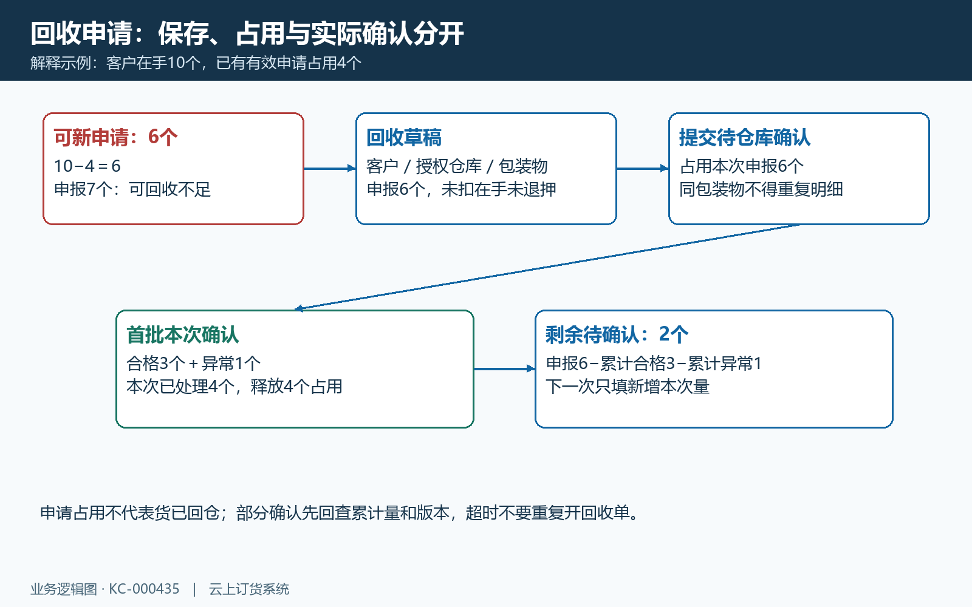
图6：在手减已申请占用得可回收数，提交占用不等于归还，分批确认只填本次新增量。

合格入库按原批次退预存款，异常实物单独登记
图七用一笔纯示例说明资金：原发出批次四个合格筐，每个实际原押金二十元且未退，验收合格三个退六十元，原持有金额余二十元。仓库本次合格量使客户在手减少、合格回收累计增加、包装物可用库存增加，同时占用按本次已处理量释放。按原批次发出时间和编号顺序分配退款，金额还受该批次剩余额度限制，不按回收草稿里当前默认单价直接定最终退款。
回收单前端预计退款可能按草稿保存的单价乘本次合格量展示，但最终处理按可追溯批次核。因此后来把默认价改成二十五元，也不能把原三个二十元筐退成七十五元。遇缺少可追溯押金批次的原提示时，先核原出库、原订单押金、既有批次和已退记录，不能补填当前价格掩盖缺关联，也不能直接再充值预存款代替失败的原结算。
正退款额会以包装物押金退款类型进入客户预存款，关联原回收单、业务请求号和押金退款明细，状态显示已退预存款；这一结果不是银行卡到账。核同客户预存款入账记录、金额和原回收号，再查是否已用于其他订货，不能把余额小于六十元就当没退款。零退款额不产生新的预存款入账，有在手包装物也不等于一定有可退押金。
异常数量需填实际原因，并区分异常实物是否真的收到。异常实物收到时进入包装物企业总库存和损坏数量，不进入合格可用量，也不按合格路径退押金；客户在手只扣本次合格量，异常会释放申请占用。全部处理且只有异常的原单可显示已驳回，不能把状态当所有实物均未到仓。破损赔偿、补扣或现金退款需要另行核授权业务，是否自动处理须按现有业务规则与原记录确认。
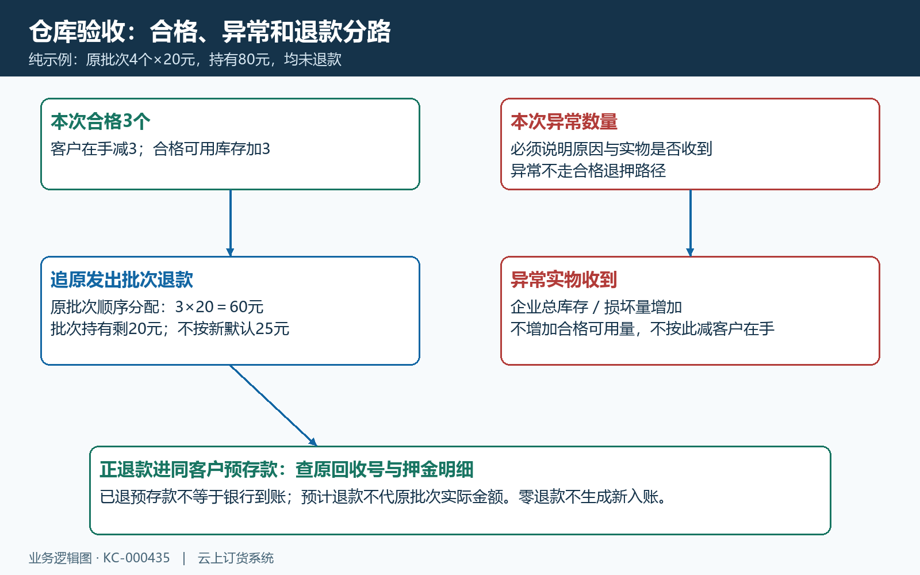
图7：合格回收按原批次退预存款，异常实物另核，不按当前默认价推银行到账。

按原结果处理失败，再决定何时扩大启用范围
图八把首轮容易卡住的条件放在对应原结果旁。应用未开启先核企业入口和应用状态；包装物不存在或停用先核主数据及规则，不能借别的包装物编号绕过。数量精度错误先还原订货单位、基础数量和配比；强制押金有效单价为零先查主档与商品覆盖值。保存失败后先检查原资料是否已保存，不用重复新增当修复。
仓库确认无权限交有该回收仓库权限的员工；原单已变更或不是待确认、部分确认先刷新版本与状态。合格数量大于客户在手、退款超过可退余额或批次不可追溯时，保留原出库和回收号、申报及累计数量、原押金和预存款关联，按差异追查，不能用人工库存调整同时抹平客户在手和资金。库存调整有自己的备注、方向和数量，不是押金退款工具；包装物库存数也不能代客户持有金额。
对同一试点客户按资料、订单、出库、在手、回收申请、验收、押金流水及预存款逐一核。至少检查一次分批发出、一次分批回收和一次异常实物情形，明确每个阶段原号、操作人和实际状态。只有真实业务获授权后才执行动作，先完成小范围差异核清再扩到更多规格；图中的结构关系与历史单位示例仅用于理解业务，不代表当前企业已跑通；实际结果须按同一原单核对。
停用应用或包装物也不能把原押金当已清。已提交回收结算为避免历史押金卡住，仓库确认不重新要求应用开启，但仍检查员工、原状态和仓库权限；不要据此停用生产应用试验。切换前列出未发订单、未确认回收、在手数量和未退批次，先安排原业务核清。上线完成标准是原物、原单、原数量与原资金去向对应，不能只以新档案创建成功或回收单显示完成结项。
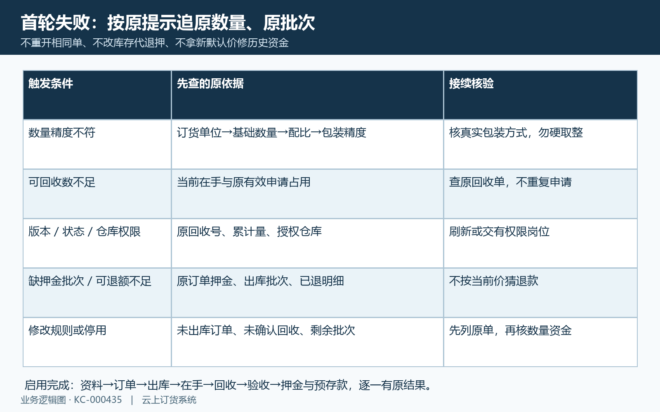
图8：精度、占用、权限、批次和变更分别追原结果，启用后还要核完整数量与资金链。

下一步学习
包装物档案管理：编码、单位、押金默认值与停用处理；商品包装物关联：配比、收费策略与规则变更；包装物回收验收：分批确认、异常实物与结果核对。

